Groundbreaking innovations in automation
B&R at the 2012 SPS IPC Drives in Nuremberg
Эггельсберг – Выставка 2012 SPS IPC Drives будет проводиться с 27 по 29 ноября 2012 г. в Нюрнберге. На этой ведущей торговой выставке систем и компонентов промышленной автоматизации B&R продемонстрирует весь ассортимент продукции на своем стенде площадью почти 1000 м² (Зал 7, стенд 206). Основное внимание будет уделено последним разработкам этого высоко инновационного глобального лидера в технологии автоматизации. Эти инновации откроют новые возможности для изготовителей станков и систем и укрепят их передовые позиции в конкурентной борьбе.
Новый встраиваемый ПК от B&R с технологией третьего поколения Intel® Core™ i
Пользователи могут ожидать исключительной гибкости и ценовых преимуществ от прочной и надежной серии промышленных ПК, включая новый Automation PC 910. В основе этого мощного промышленного ПК вы найдете новейшую технологию третьего поколения Intel® Core™ i. Процессоры Core™ i3, Core™ i5 и Core™ i7, имеющие до четырех ядер, плюс недавно выпущенный чипсет QM77 Express обеспечивают максимальную производительность, доступную в настоящее время на рынке промышленных ПК.
APROL EnMon оптимизирует энергоэффективность
B&R представил новейшее решение для контроля энергопотребления – APROL EnMon. Помогая пользователям внедрить ISO 50001, это нововведение также обеспечивает повышение эффективности использования энергии, что означает снижение расходов и повышение конкурентоспособности. Работая автономно или интегрированным в существующую систему управления производственными процессами APROL, это решение поддерживает процесс непрерывной оптимизации, измеряя и оценивая все надлежащие данные об энергопотреблении.
Automation Studio 4 позволяет разрабатывать проекты с высокой эффективностью
Несмотря на постоянно растущую сложность продукции, "интеллектуальный инжиниринг" с Automation Studio 4 помогает сократить развития затраты на разработку и ускорить выход продукта на рынок. Следующее поколение среды разработки B&R обеспечивает убедительные преимущества. С одной стороны, оно позволяет разрабатывать решения автоматизации с беспрецедентной эффективностью.
Automation Studio 4 также отличается революционными новыми возможностями, которые поддерживают оптимальную разработку и серийное производство модульных установок в различных конфигурациях. Они включают в себя полную модуляризацию программного обеспечения, графический инструмент конфигурирования аппаратного обеспечения и связь через OPC-UA, а также открытые интерфейсы между Automation Studio 4 и различным проектным и имитационным программным обеспечением.
Кроме того, Automation Runtime обеспечивает оптимальное использование нескольких ядер процессора и поддерживает одновременное использование нескольких операционных систем (MultiOS) на одной аппаратной платформе.
Резервирование ЦПУ от B&R – Абсолютно надежное и экономичное
В прошлом отказоустойчивая система с резервированными процессорами была слишком дорогим решением для многих областей применения. С резервированием процессора с помощью системы B&R X20, интегрированным в среду разработки Automation Studio 4, высокоработоспособностые системы теперь стали более экономичным решением даже для небольших проектов в классических областях машиностроения. Коммуникационный протокол, используемый для решения резервирования от B&R, - это высокопроизводительная полевая шина реального времени POWERLINK.
Децентрализованная приводная технология от B&R для оптимального использования свободного пространства
Монтируемый на двигателе сервопривод ACOPOSmulti65m с защитой IP65 - это инновационное добавление к модульной системе приводов ACOPOSmulti от B&R. В комбинации с двигателем он образует конфигурируемый и простой в подключении мехатронный сервопривод со встроенными функциями безопасного управления движением и openSAFETY, подающий электропитании прямо туда, где оно требуется на машине. Это сохраняет ценное пространство в шкафу управления и, что еще более важно, совершенствует разработку децентрализованных архитектур машин.
Новая веха в интегрированной безопасности
На выставке 2012 SPS IPC Drives компания B&R представит новую веху в интегрированной технологии обеспечения безопасности.
Эти выдающиеся возможности будут показаны на стенде B&R на всесторонней выставке заметных нововведений, которая охватывает все области автоматизации, включая новые фирменные разработки в эксплуатации и ЧМИ, а также в области надежных компонентов и систем для мобильных устройств автоматизации.

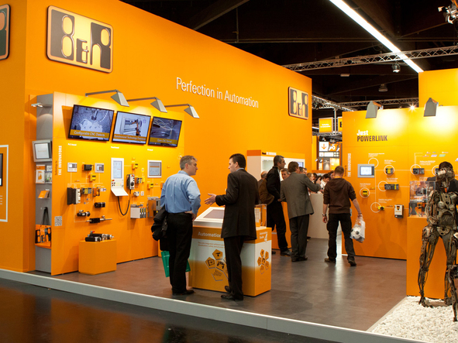

О компании B&R
Компания B&R специализируется на инновационных решениях в сфере промышленной автоматизации, а также имеет представительства по всему миру со штаб-квартирой в Австрии. Продукция B&R сочетает в себе уникальные инженерные разработки и передовые технологии, и по праву завоевала международное признание и любовь клиентов. В портфолио B&R всегда найдется комплексное решение практически для любой задачи современной промышленности: автоматизация отдельных машин или целых заводов, продвинутое управление движением, визуализация, встроенные технологии безопасности и многое другое. Технологии промышленной полевой шины POWERLINK и openSAFETY, так же, как и мощная среда разработки Automation Studio являются основой постоянного совершенствования техники автоматизации и успеха компании на рынке. Дух инноваций позволяет компании B&R быть на острие прогресса, превосходя самые смелые ожидания своих клиентов.
Более подробную информацию Вы сможете найти на www.br-automation.com.

